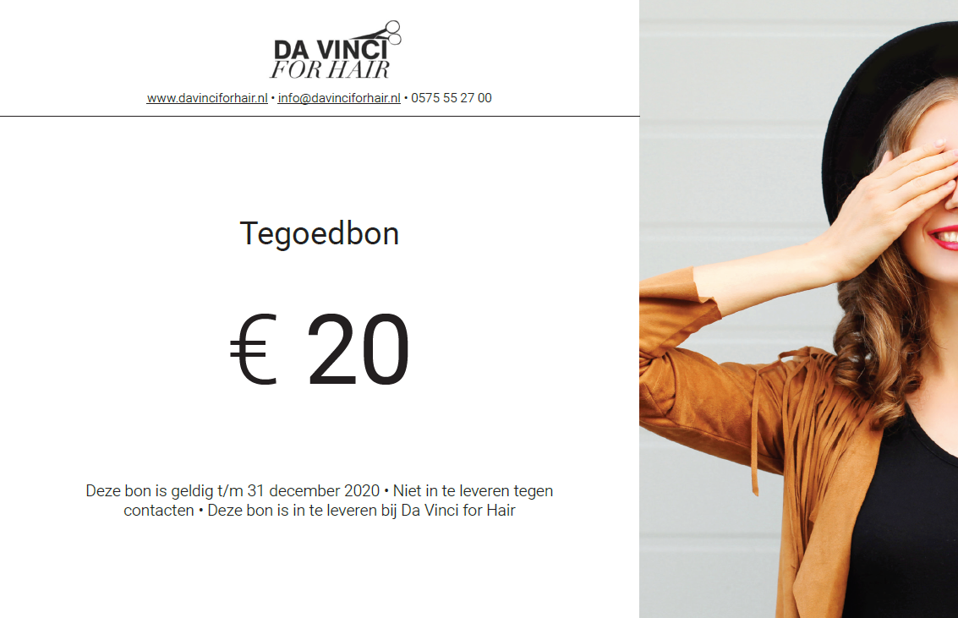

LOGO

Uniek nummer: 202003251

Deze bon is geldig t/m 31 december 2020  
Niet in te leveren tegen contanten

Coronacrisis Tegoedbon

€ 20 + € 5 extra  
  
€ 25

Website • Emailadres • Telefoonnummer